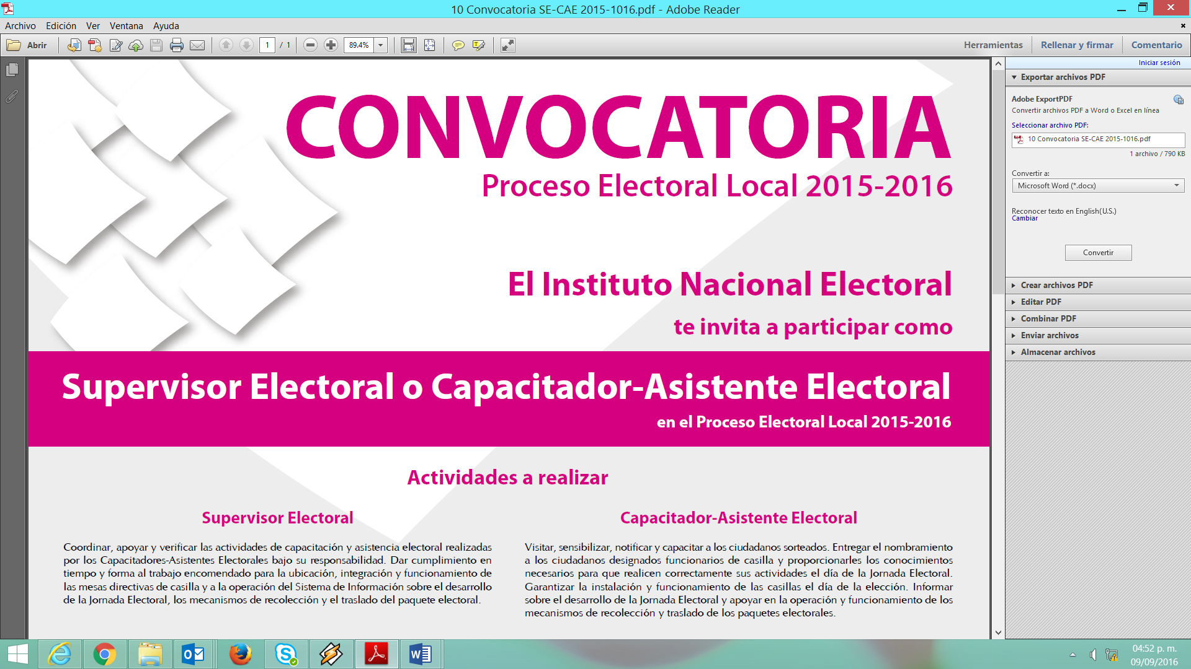

**Para mayores informes favor de comunicarse: (Órgano central del OPL) en ________________ Tel.______________ y (Órgano desconcentrado del OPL) Tel. _____________________ y __________________ o consulta la página: ______________.**

**Proceso Electoral Local 2021-2022 en el estado**

**de __________**

**(NOMBRE DE LA AUTORIDAD ELECTORAL LOCAL)**

**Anexo 2**

De conformidad con el Plan y Calendario Integral del Proceso Electoral Local en el estado de ______________ se estará a lo siguiente:

* Las solicitudes de acreditación como Observadoras y Observadores Electorales se recibirán ante los órganos competentes del (Nombre del OPL) a partir del inicio del Proceso Electoral y hasta el **7 de mayo de 2022**.
* Una vez concluida la revisión de las solicitudes, se notificará a la persona para que realice el curso de capacitación respectivo, de manera presencial o a través de la plataforma virtual del INE.
* Una vez que se acredita el curso de capacitación, y cumplieron con los requisitos, los consejos locales y distritales del INE, aprobarán y entregarán las acreditaciones correspondientes.

**Te invita a participar como:**

Con fundamento en los artículos 1, párrafo tercero y 41 párrafo tercero, Base V, Apartados A, párrafos primero y segundo de la Constitución Política de los Estados Unidos Mexicanos; 1 numeral 2; 25, numeral 1; 26, numeral 1; 29; 30, numerales 1, incisos a), d), e), f) y g) y 2; 31, numerales 1 y 4; 33, numeral 1; 35; 68, numeral 1, inciso e); 70, numeral 1, inciso c); 79, numeral 1, inciso g); 80, numeral 1, inciso k); 217, numeral 1 y 2 de la Ley General de Instituciones y Procedimientos Electorales (LGIPE); 186 al 213 del Reglamento de Elecciones (RE); y de conformidad con lo establecido por el *Acuerdo INE/CG1441/2021 y los artículos (legislación local)­­­­­­­­­­­­_________________________________*

**CONVOCA:**

A la ciudadanía mexicana que cumplan los requisitos establecidos en los artículos 217, numeral 1 de la LGIPE y 188, numeral 1 del RE y que deseen participar como Observadoras y Observadores Electorales en el Proceso Electoral Local en el estado de_________________ a solicitar su registro y presentar su documentación conforme a las siguientes:

**BASES:**

Las personas que deseen ejercer su derecho a participar como Observadoras y Observadores Electorales deben sujetarse a lo siguiente:

* Obtener su acreditación ante la autoridad electoral.
* Señalar en su escrito de solicitud sus datos de identificación personal y manifestación expresa de que se conducirá conforme a los principios de imparcialidad, objetividad, certeza, legalidad y paridad.
* Los derechos, obligaciones y sanciones correspondientes a la observación electoral se estipulan en los artículos 217, numeral 1, incisos e), h), i), j) de la LGIPE y 204 del RE.
* Presentar su solicitud de forma personal o a través de la organización a la que pertenezcan ante las y los Presidentes de los Consejos Locales o Distritales correspondientes del Instituto Nacional Electoral (INE) o en su caso, ante los órganos competentes del (nombre del OPL).
* Sólo se otorgará acreditación a quien cumpla con los siguientes:

**REQUISITOS:**

1. Ser ciudadano o ciudadana mexicana en pleno goce de sus derechos civiles y políticos.
2. No ser, ni haber sido miembro de dirigencias nacionales, estatales o municipales de organización o de partido político alguno en los tres años anteriores a la elección.
3. No ser, ni haber sido candidato o candidata a puesto de elección popular en los tres años anteriores a la elección, y
4. Realizar los cursos de capacitación, preparación o información que impartan el INE y en su caso, (Nombre del OPL) o las propias organizaciones a las que pertenezcan.
5. No encontrarse en los supuestos de los artículos 205 y 206 del RE.

**DOCUMENTOS:**

La ciudadanía mexicana interesada en obtener la acreditación como Observadoras y Observadores Electorales deberá presentar los documentos que se citan a continuación:

* Solicitud de acreditación en el formato correspondiente.
* Escrito bajo protesta en el que manifieste que cumple con los requisitos establecidos en el artículo 217, numeral 1, inciso d), de la LGIPE y 188 del RE.
* Dos fotografías recientes tamaño infantil del o de la solicitante.
* Copia de la credencial para votar.

**PLAZOS**

**Logotipo del OPL**

**OBSERVADOR/A ELECTORAL**

**CONVOCATORIA**